Отчет о работе депутата Думы города Костромы шестого созыва по единому муниципальному округу город Кострома
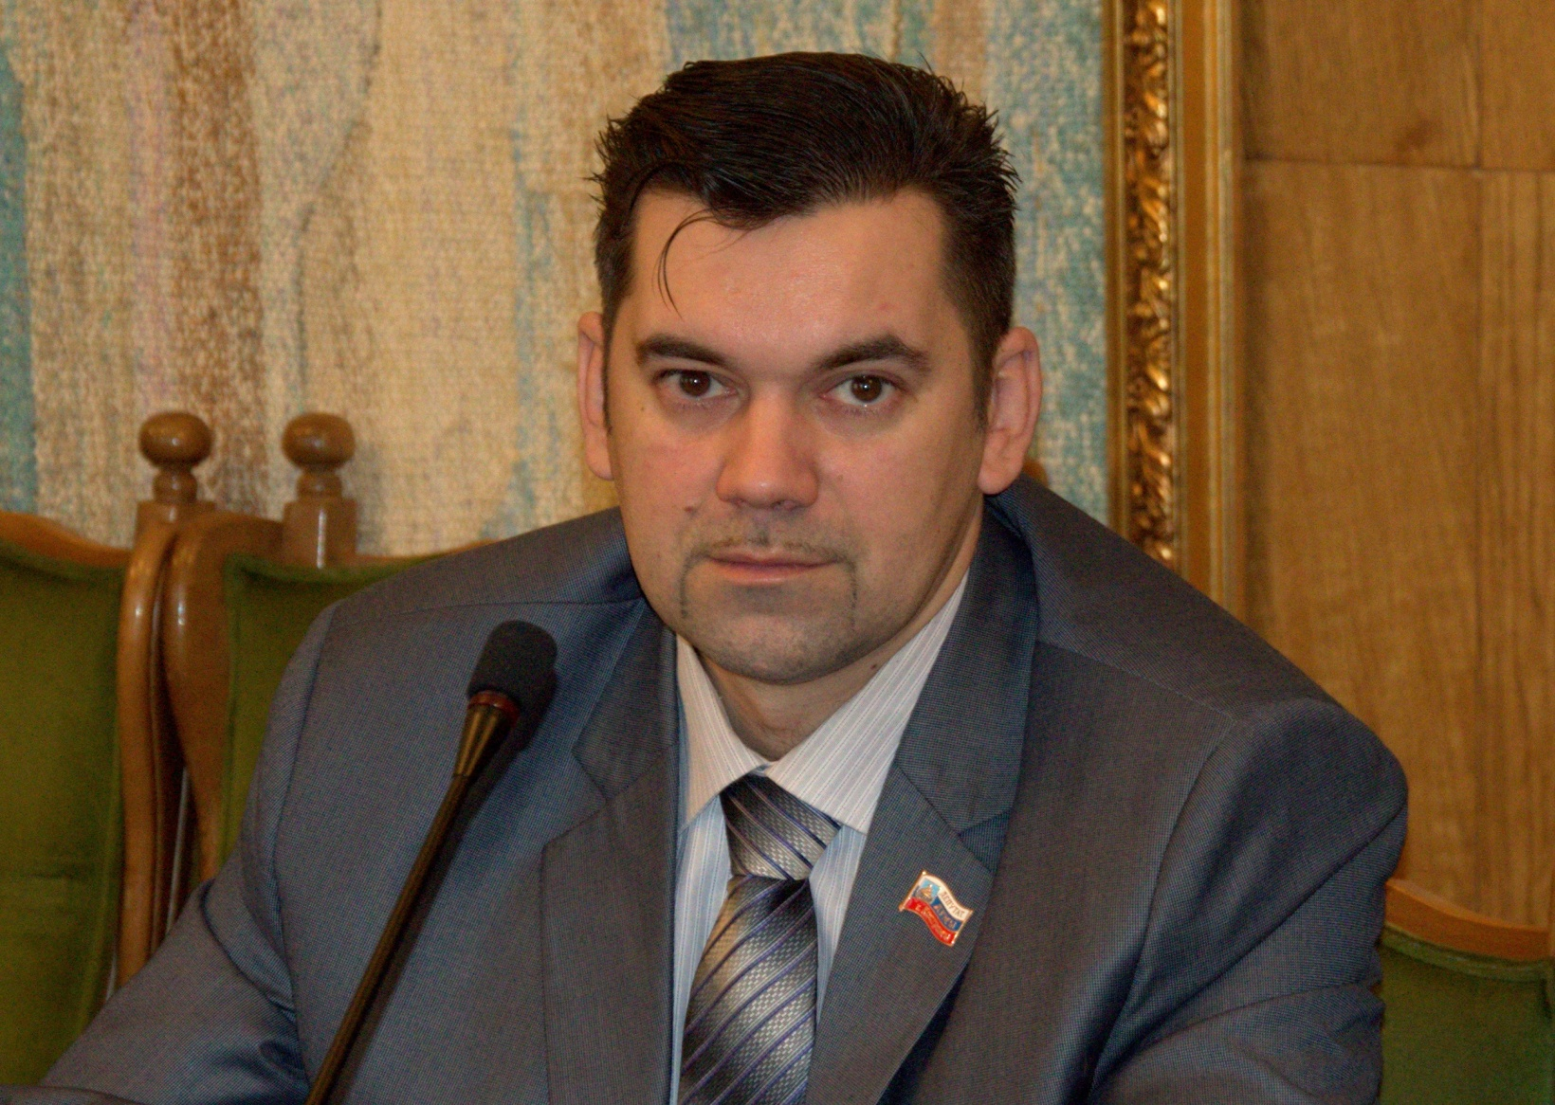
Дюкова
Андрея Анатольевича

Январь-декабрь 2018 года

Уважаемые жители города Костромы! Я благодарю Вас за оказанное мне доверие представлять интересы жителей Костромы в Думе города. За прошедший год мной была проведена работа в основе которой находятся Ваши наказы и просьбы, полученные мной на личных приемах и через Центр защиты прав граждан. Я всегда стараюсь находиться в плотном общении с Вами, в связи с этим в 2017 году у меня была открыта дополнительная приемная граждан по адресу Кострома, ул. Голубкова д.6 каб.113 каждый второй и четвертый вторник месяца, таким образом буду стараться помочь Вам решить как можно больше проблем.

За данный отчетный период я продолжил работу в составе двух постоянных депутатских комиссий:
-комиссия по развитию городского хозяйства и
-комиссия по социальным вопросам,
где обсуждаются и принимаются решения по наиболее важным вопросам и проблемам нашего города , проходят выездные заседания на объектах обсуждения, например в 2018 году активно обсуждалась тема мусоросортировочного завода, правил и норм благоустройства дворовых территорий . Принимались изменения в бюджет, которы позволили продолжить и закончить стройку важных социальных объектов: это новые школы и детские садики. Как лично, так и в составе фракции ПП «Справедливая Россия» принимаю активное участие в обсуждении, вношу предложения и задаю вопросы, интересующие жителей нашего города. С основными решениями комиссий можно ознакомиться на официальном сайте Думы города Костромы.

Также продолжил работу еще в трех комиссиях при Администрации города Костромы, это:

-Городская межведомственная транспортная комиссия:

На данной комиссии рассматривается изменение и установление новых маршрутов, в соответствии с запросами жителей и пассажиропотока. Постоянно рассматриваются вопросы качества обслуживания перевозчиков на основании жалоб пассажиров и выносятся как строгие предупреждения с штрафными санкциями, так и вплоть до лишения перевозчика лицензии в случае грубых и постоянно повторяющихся нарушений. В 2018 году при участии в данной комиссии по просьбе жителей мне удалось организовать новый остановочный пункт вблизи перекрестка улиц Беленогова и Заволжской, провести проверку пассажиропотока из микрорайона Венеция (маршрут №66) и поселка Караваево (маршрут №101) и призвать перевозчиков улучшить качество обслуживания пассажиров путем строгого соблюдения расписания и добавления новых транспортных средств на маршрут.

-Комиссия по общему имуществу:

На данной комиссии рассматриваются обращения жителей многоквартирных домов по поводу передачи в собственность данного дома нежилых помещений, которые ранее использовались не по прямому назначению или были в аренде. Это бывшие колясочные, подвальные помещения, переделанные под офисы и тем самым перекрывающие доступ к общедомовым коммуникациям. Как правило решения здесь принимаются в пользу жителей, тем самым возвращая им право самим распоряжаться своим общедомовым имуществом.

-Антинаркотическая комиссия:

На данной комиссии в 2018 году я продолжил свою работу с Администрацией города в направлении просвещения молодого поколения о вреде алко и табакопотребления, включая спайсы и электронные сигареты путем создания и размещения в школах нашего города наглядной агитации- соответствующий запрос мной был направлен и включен в план работы на 2019 год. Также по моему запросу был выделен специальный грант, который поддерживает «блогеров» и общественные организации направленные на пропаганду здорового образа жизни и патриотического воспитания, включая волонтерское движение, которое помогает молодежи узнать о вреде алко и табакопотребления, включая спайсы и электронные сигареты и привлекает их в различные мероприятия, посвященные данной теме. Также было рекомендовано сотрудникам МВД и участковым взять на контроль детские спортивные площадки во дворах и проводить там рейды, особенно в вечернее время и каникулы, а так же проводить совместную работу со старшими по домам и Управляющими компаниями с целью выявления притонов и пресечению их деятельности.

За данный отчетный период мной было направлено несколько десятков депутатских запросов по обращениям жителей различных районов нашего города и касаемо различных сфер нашей жизни. Отмечу наиболее значимые результаты, которых удалось достичь в 2018 году:

-Благоустройство придомовых территорий и улиц второстепенного значения.

Так, например, по моему запросу был ликвидирован мусорный завал, который копился несколько недель на пересечении улиц Карьерная и Стрелковая по вине местной управляющей компании. В результате завал был ликвидирован , а управляющая компания получила предписание.

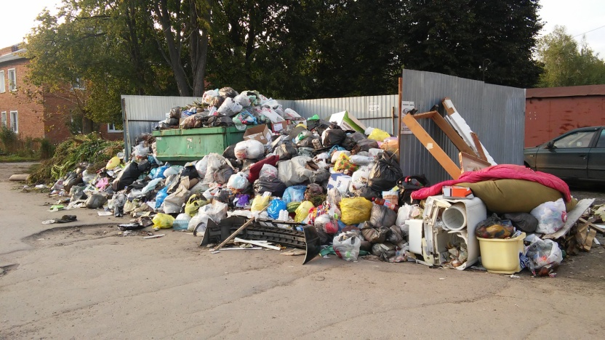

Так же был взят под контроль подрядчик выполняющий работы в рамках программы по благоустройству дворовой территории по адресу улица Голубкова, 17а и определен срок выполнения работ.

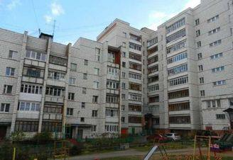

В сентябре 2018 года по моему запросу был наконец сделан и установлен крытый остановочный павильон для ожидания общественного транспорта на остановке «поселок Октябрьский» в районе дома №60А по Кинешемскому шоссе.

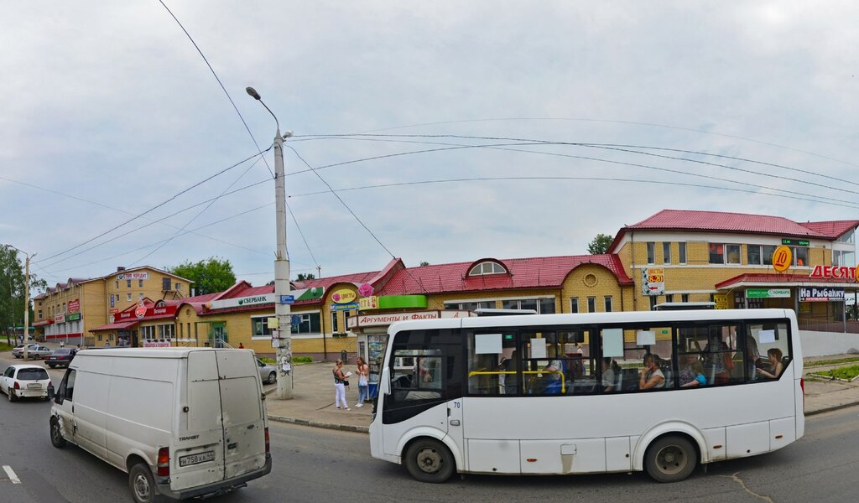

В ноябре 2018 года по просьбам жителей удалось добавить в сеть уличного освещения недостающий фонарь по адресу Рабочий проспект, 75.

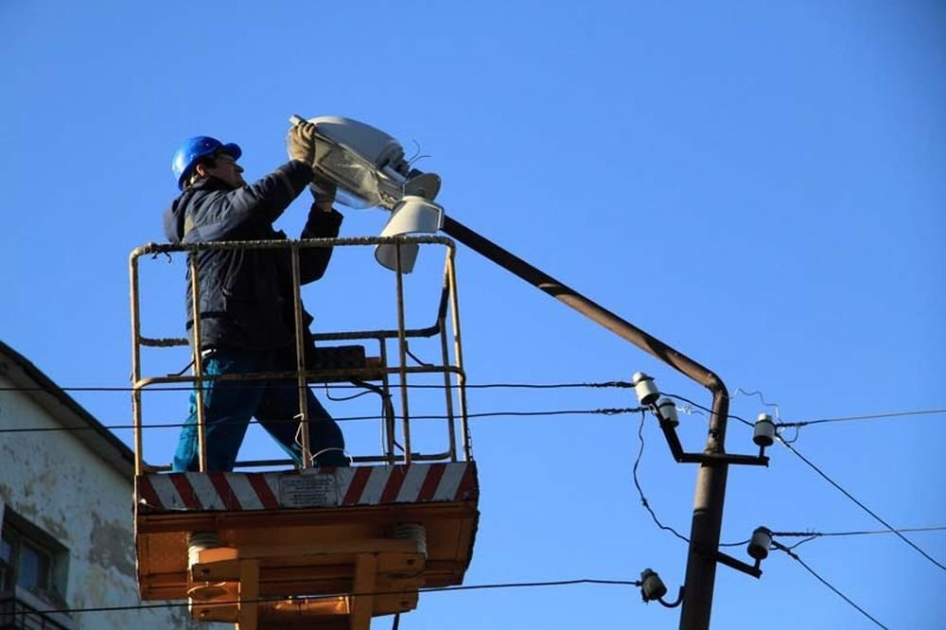

-Общественная деятельность.
Уже традиционно принял участие и подарил подарки участникам конкурса «Синяя птица», проводимый Администрацией и профсоюзным комитетом госпиталя для ветеранов войн. 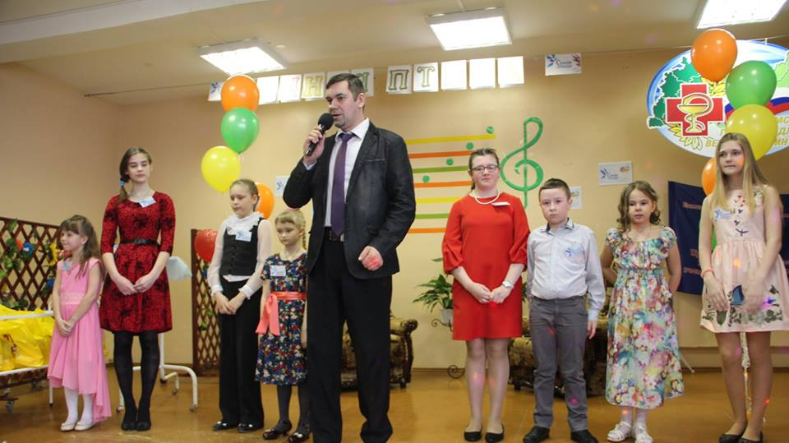
Принял участие в торжественной линейке посвященной Дню Знаний 1 Сентября школы № 19. Выступил с поздравительным словом к ребятам и вручил подарки, необходимые в учебном процессе.
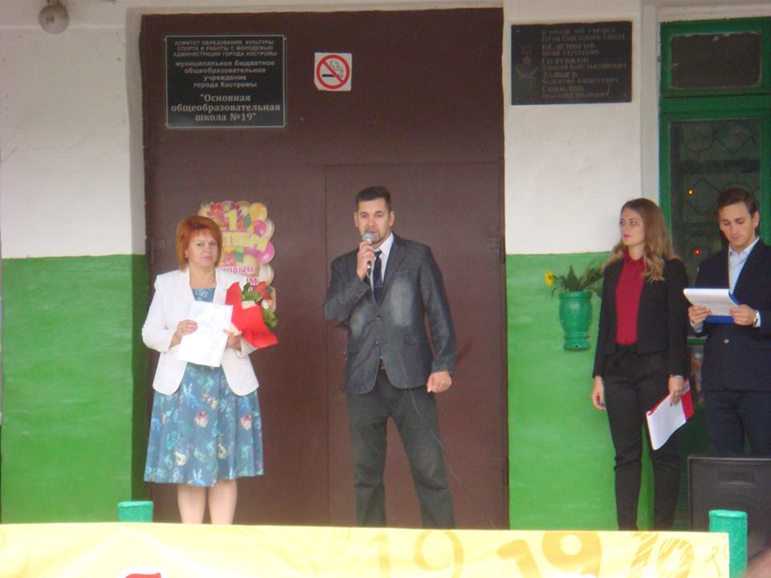

Весной 2018 года традиционно принял участие в митинге посвященному 32 годовщине аварии на Чернобыльской АЭС. Вместе с председателем Костромского отделения Союза Чернобыль Г.Г.Тащиевым, Главой города Ю.В.Журиным и еще несколькими десятками костромичей почтили память погибших ликвидаторов страшной катастрофы, в числе которых был и мой отец.
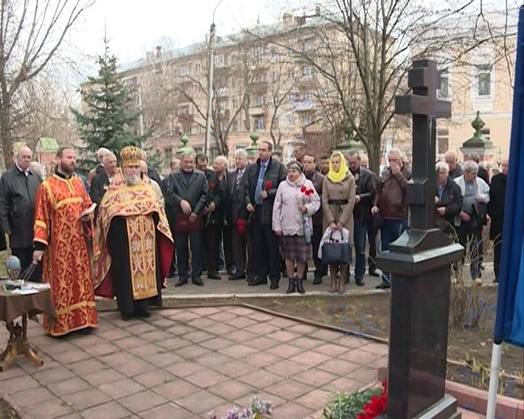
На День Города уже второй год подряд принял участие в футбольном дружеском матче в составе команды Думы города против команды областных депутатов. На этот раз победила дружба, матч закончился с «ничейным» результатом. 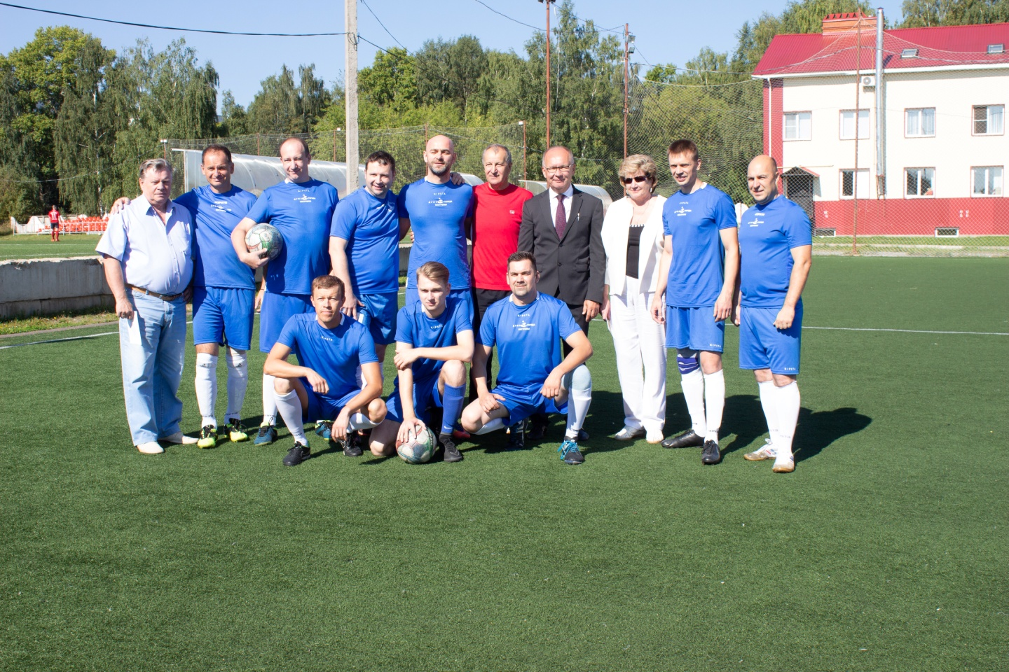

- Соблюдения прав и законных интересов граждан.
Более десятка запросов мной были сделаны в Администрацию города, различные департаменты и учреждения с целью защиты прав и законных интересов жителей. Так же на приемах граждан мной регулярно проводится разъяснительно-информационная работа, в том числе с целью повышения юридической грамотности населения в основном касающаяся вопросов ЖКХ, но много и вопросов в других сферах.

- Отдельным пунктом хочется поблагодарить всех представителей Администрации города Костромы, которые помогают осуществлять мои запросы, тем самым делая жизнь костромичей лучше. Отдельное спасибо первому заместителю Главы Администрации города О.В.Болоховцу и Главе Города Ю.В.Журину.

Уважаемые жители, записаться ко мне на прием можно в Центре защиты прав граждан по адресу улица Советская д.97, ежедневно с 11:00 до 14:00 кроме выходных. Прием проводится каждую второй и четвертый вторник месяца на ул.Голубкова 6 каб.113 с 11.00 до 12.00.

